Technická specifikace

Název akce: III/11614, III/11530 Tetín, optimalizace

Místo realizace: silnice III/11530, III/116414 v obci Tetín, okres Beroun, délka úseků 0,760 km, 1,050 km, šířka 6,30 m, 5,6 m a 6,0 m, plocha 13 150 m2

Staničení: III/11614 - km 3,522 – 4,282; III/11530 – km, 2,050 – 3,100

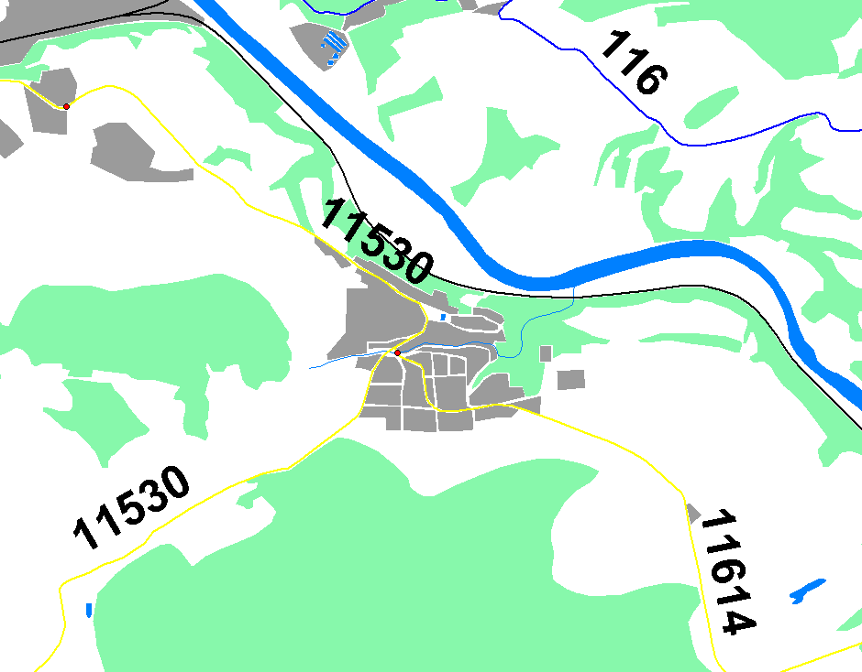

Popis současného stavu:
Jedná se o realizaci opravy stávajících vozovek silnic III/11530 a III/11614 v obci Tetín. Současné vozovky jsou plošně deformované se síťovým rozpadem obrusné vrstvy, čímž dochází k ohrožení bezpečnosti provozu. Povrch komunikací vykazuje příčné a podélné trhliny, odlámané kraje, hrboly apod. Jedná se o silnice s autobusovou dopravou a s intenzivní nákladní i osobní automobilovou dopravou.

Základní popis akce:
Zadání stavebních prací na opravu povrchu komunikací III/11530 a III/11614.
Rozsah prací je specifikován v položkovém rozpočtu, který je nedílnou součástí této přílohy.

Technologie opravy:
Předmětem zakázky (část stavby financované KSÚS) je realizace odfrézování živičných vrstev v celé šíři vozovky v tl. do 60 mm, vyrovnávka obalenou směsí, obrusná vrstva ACo 11+ v tl. 50 mm, včetně spojovacího postřiku, ošetření spár v místě napojení obrusných vrstev, sanace vybraných částí komunikací, obnova VDZ a DIO.
Ve vybraných úsecích opravy povrchu komunikace budou položeny obruby pro budoucí výstavbu chodníků a zpevněných ploch a s tím související úprava odvodnění komunikace pomocí nových vpusti do dešťové kanalizace včetně přípojek. Dále dojde ve vozovce k uložení rezervních chrániček pro budoucí rozvoj obce (část stavby financovaná obcí Tetín).

Stavba bude prováděna při úplné uzavírce silnice, vhodně rozdělena na etapy s ohledem na zachování dopravní obslužnosti obce Tetín a dále bude realizace jednotlivých etap opravy komunikace koordinována s položením obrub a rezervních chrániček.
Příprava, projednání a realizace DIO je součástí plnění této akce.
Veškeré provedené práce budou dle platných norem ČSN, TP.
Záruční doba: 36 měsíců
Platební podmínky:
Pro tuto stavbu byla uzavřena „Smlouva o společném zadání veřejné zakázky“, kde jsou dva zadavatelé opravy – KSÚS Středočeského kraje a Obec Tetín.
Tak jak je uvedeno v podmínkách „Smlouvě o dílo“ po kompletním dokončení stavebních prací a po předání dokladů (stavební deník, zkoušky, atesty, apod.) na základě předávacího protokolu.
Termín realizace: trvání 8 týdnů v roce 2018
Přílohy: Položkový rozpočet s výkazem výměr, přehledná situace se zákresem rozsahu komunikace, nových obrubníků, prvků odvodnění a překopů.

Zadavatelé :
Krajská správa a údržba silnic Středočeského kraje, příspěvková organizace, Zborovská 11, 150 21 Praha 5
Kontakty KSÚS SK:
Vedoucí TSÚ: Karel Motal, karel.motal@ksus.cz, 723 500384
Vedoucí provozu: Bohumil Taraba, bohumil.taraba@ksus.cz, 602 375 608
Provozní cestmistr: Roman Starý, roman.stary@ksus.cz, 607 033 233
Správní cestmistr: Milan Kysilka, milan.kysilka@ksus.cz, 602 489 635

Obec Tetín, Na Knížecí 2, 266 01 Tetín
Kontaky obec Tetín :
Ing. Martin Hrdlička, starosta@tetin.cz, 602 451 471

Fotodokumentace

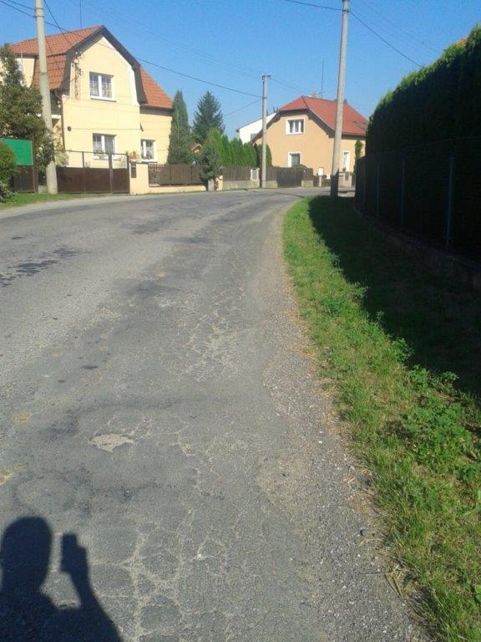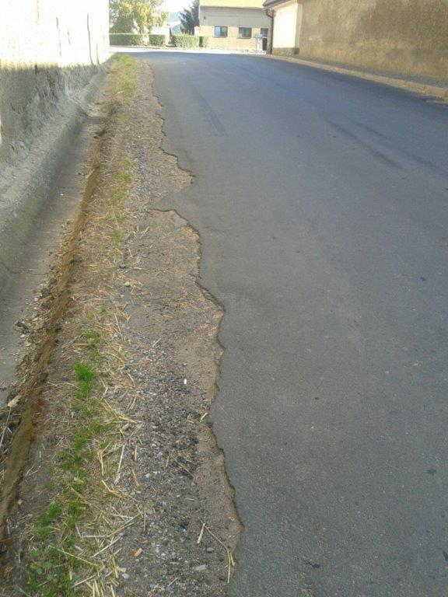
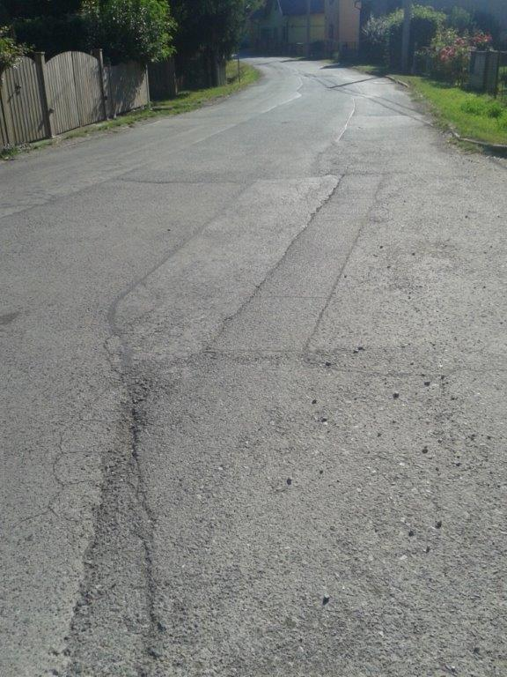

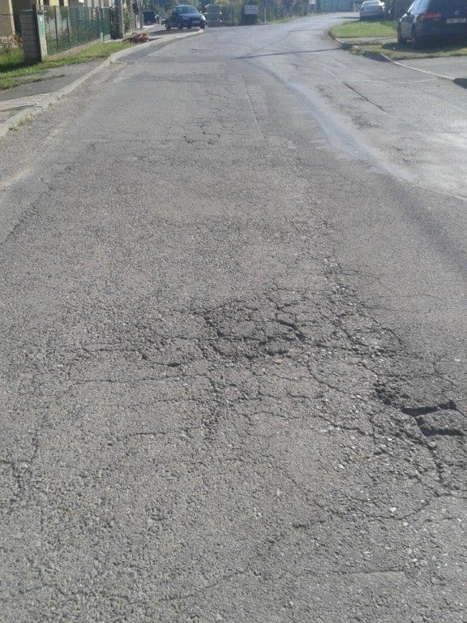

Zpracovali:

Roman Starý, provozní cestmistr, CMS Králův Dvůr
Milan Kysilka, správní cestmistr, CMS Králův Dvůr

